Þróun-test

Escape from VR2

Útgáfa 1.1 af 1.4

Verkáætlun fyrir

*Escape from VR-II*

**Útgáfusaga**

|  |  |  |  |
| --- | --- | --- | --- |
| **Nafn** | **Dags** | **Ástæða breytinga** | **Útgáfa** |
| Útgáfa 1.0 |  | Frumútgáfa við Hlið 1 | 1.0 |

**Viðheft gögn**

1. Tímaáætlun
2. Skipurit verkefnis
3. Upplýsingar og samskipti

**Samantekt**

Sprint 1

Lýsing verkkaupa er að finna í viðauka [1]  
Kostnaðaráætlun finna í viðauka [5]

Fjárhagsáætlun og fylgni er að finna í viðauka [6]

# Yfirlit

*Þessi skýrsla inniheldur UML rit af uppsetningu leiksins og verkferla, tímaáætlanir og verkefnaáætlun leiksins. Einnig er farið yfir kostnað verkefnisins í kostnaðaráætlun í fyrsta spretti. Skilgreinum markmið og að hverju við stefnum.*

*Gerð verða skil á hver framkvæmir og ber ábyrgð á greiningum og prófunum. Kynnt verður fyrir kaupanda verkferla milli verkefnastjóra og starfsmanna og hvernig samskipti verða milli verkefnisstjóra og kaupaenda.*

*Mannauður er kynntur og farið er yfir hlutverk hvers og eins.*

*Þessi útgáfa af verkefnáætlununni miðast við Sprint 1. Sprint 1 er áætlað að ljúki 8. febrúar*

*Markmiðið með þessu skjali er að gera yfirlit fyrir verkefnið. Einnig er gerð lýsing á megin kröfum-notendasögum fyrir vörulausnina sem verkefnið byggir á ásamt dreifingu milli verkþátta í Sprint 2-4.*

*Myndin hér að neðan lýsir skematískt vörunni sem kerfislausnin byggir á. Á myndinni eru tilgreind þau kerfi sem verkefnið fæst við. >*

Kerfismynd af verkefni

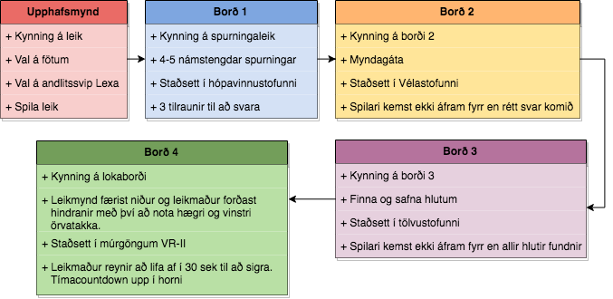

Mynd 1. Myndin sýnir skematískt hvernig kerfislausnin er samansett

Hér að ofan á mynd 1 má sjá uppbyggingu leiksins. Skv. kröfum viðskiptavinar eru 4 leikborð og á hverju þeirra þarf að leysa þraut eða uppfylla skilyrði til að komast á það næsta (s.s. leikurinn verður línulegur). Ef leikmanni mistekst að ljúka þrautinni færist hann aftur um eina þraut og upphafsskjá ef honum misstekst að ljúka fyrsta borði.

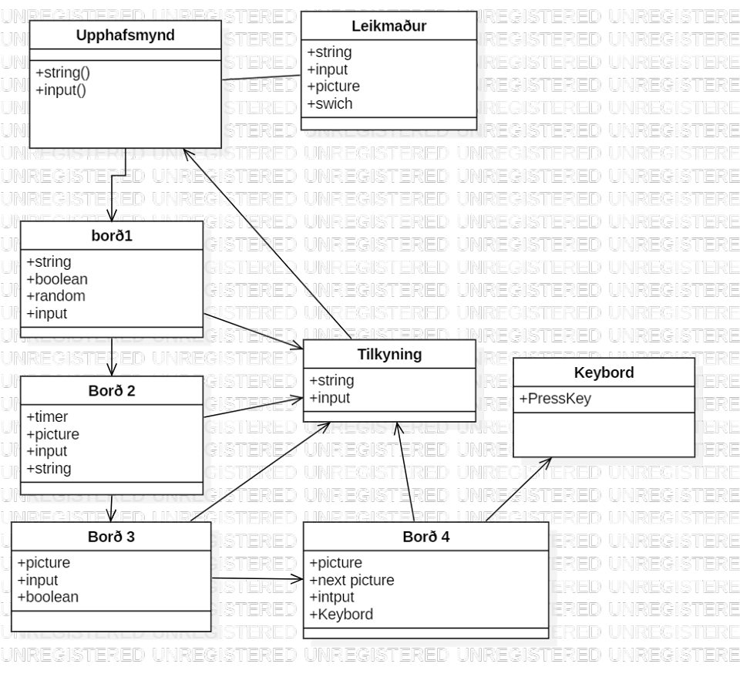

## Markaðurinn

Markaður sem kaupandi er að stefna á eru nemendur við Háskóla Íslands þó aðallega nemendur við VON sem þekkja til Alexanders en hann er vinsæll nemandi hjá öllum kynjum. Vonandi mun leikurinn vekja mikilla lukku og verða vinsæll fyrir utan veggja Háskóla Íslands.

# Upplýsingar um verkefnið

*Verkefnið er skilgreint sem Heildarverkefni (Total project).*

*Þessi útgáfa af verkáætlun snýr að greiningarhlutanum. Undirhópar verkefnisins á mynd 1 eru Upphafsmynd, borð 1, borð 2, borð 3 og borð 3. Megin áhersla er við kröfugerð (notendasögur) og grófa hönnun á UML ritum. Áætlunargerð og umfangsmat fyrir þennan hluta verkefnisins má sjá hér að neðan.*

*Markmiðið með þessum verkhluta er að fá heildarmynd yfir umfang og kostnað á öllum eftirfarandi verkhlutum fram að skilum á afurð verkefnisins til viðskiptavinar. Einnig verður heildarmynd yfir umfang og kostnað á öllum eftirfarandi verkhlutum fram að skilum á afurð verkefnisins til viðskiptavinar gróflega metin.*

|  |  |
| --- | --- |
| **Upplýsingar um verkefnið** |  |
| Heiti | Escape from VR-II |
| Ábyrgðarsvið |  |
| Verkefnanúmer |  |
| Verkefnisstjóri | Arnar Guðnason |

## Markmið

### Gæði

* Hægt verði að spila leikinn á bæði stýrikerfið Windows og OS.
* Leikur gangi smurt frá ræsingu til loka endaborðs og engir hnökrar séu til staðar.
* Leikur byggi á forritunarmáli Python 3.

### Verkferlar

* *Komi upp sú staða að þróunaraðili sjái fram á að ekki verði hægt að uppfylla ákveðna kröfu skal sá hinn sami eða sömu láta verkefnisstjóra vita.*
* *Verkefnastjóri skal boða til fundar með hinum meðlimum verkefnisins þar sem farið verður yfir vandamálið sem er fyrir höndum og finna skal lausnir á þeim.*
* *Verkefnastjóri skal láta kaupenda vita um allar kröfur sem ekki er hægt að uppfylla og kynna fyrir honum þær ráðstafanir sem hægt er að grípa til.*
* *Breytingar á kostnaðaráætlun eru háðar samþykkis kaupanda.*

### Mannauður

Starfsmenn verkefnis eru: Ari Kvaran, Ari Sigþór, Arnar Guðnason og Bogi Örn Jónsson

### Kostnaður

* Launakostnaður, 9.000 kr/klst
* 28 klst * 9.000kr/klst = 252.000kr er kostnaður við sprett 1.

### Markaður

Markaðurinn sem við viljum einblína á eru nemendur VON innan veggja HÍ.

### Mílu Steinar (Vörður)

1. Skila spretti 1

### Umfang

-

## Skipulag

### Vinnumódel og verktæki

* Verktæki eru hugbúnaður sem er notaður við verkefnið: StarUML, Google Docs.
* Verkefnið er unnið eftir Agile scrum vinnumódelinu. Agile scrum aðferðin miðar að því að skilgreina lykil atriði sem vinna á að milli spretta.

## Samskipti við önnur verkefni

*Unnið verður í samstarfi með aðalpersónu leiksins sem er Alexander Róbert Magnússon nemanda við Verk og náttúruvísindin Háskóla Íslands. Það þarf að fá hann í myndatöku til að geta bætt nokkrum andlitssvipum af honum í leikinn.*

## Mannauður

|  |  |
| --- | --- |
| **Þátttakandi** | **Hlutverk** |
| Arnar Guðnason | Verkefnastjóri, afhending |
| Ari Sigþór Eiríksson | Ritari, hönnun |
| Ari Kvaran | Þróun, hönnun |
| Bogi Örn Jónsson | Prófun, hönnun |

# 

# Yfirlit yfir útgáfuna

## Markmið

Markmið leiksins er að bjarga sögupersónu Alexander eða Lexi eins og hann er oft kallaður af samnemendum sínum úr VR 2 sem er aðalbygging nemanda við verkfræðideildi Háskóla Íslands.

Alexander er fastur uppá lesstofu VR 2 vegna lærdóms og verður hann því að flýja úr skólanum til að komast heim. En á leiðinni út þarf hann að komast í gegnum ýmsar þrautir sem spilari verður að hjálpa honum með.

Leikur saman stendur af 4 mismundandi borðum sem þarf að leysa til að komast á næsta stig leiksins. Þarf að klára öll borðinn til að klára leikinn og bjarga Alexandri. Þessi fyrsta útgáfa er sniðin að þörfum viðskiptavinarins sem lýst er í notendasögum.

## Helstu eiginleikar

*Þær breytingar og viðbætur sem koma með útgáfunni eru skilgreindar hér, ef greining liggur fyrir er hlekkur settur í greiningarskjöl sem fyrir liggja, eða vísað í þau*

*Fram að fyrsta verkefnahliði verður gerð Frumgreining og línurarnar lagðar fyrir framhaldið. Allar breytingar sem gætu komið á verkefnaferlinu verða meðhöndlaðar sem breytingabeiðnir. Undanfari slíkra beiðna getur verið nýjar kröfur frá viðskiptavinum sem m.a geta komið til við prófun á frumútgáfum (prótó týpum) sem gerðar í seinni verkefnahluta. Breytingabeiðnir fara í nýtt greiningagarferli með viðeigandi áætlunum hvenær verkefnið getur tekið við þeim. Beiðnir af þessu tagi eru vandmeðfarnar vegna áhrifa á kostnaðaráætlun og tímaáætlun verkefnis.*

*Í neðangreindri töflu er að finna linka í kröfuskjöl (notendasögur) sem eru sérsmíðuð fyrir verkefnið og lýsa breytingum á milli útgáfa þessara kerfa (sprint). Allar notendasögur eru forgangsraðað frá einum uppí 10 (1 mesti forgangur) og eru allar kröfur sem skilgreindar eru með lágt forgangsstig áætlaðar að komi með í næstu útgáfum á viðeigandi kerfum (sprettum) og heyra undir þá verkáætlun(sjá kafla 4) fyrir þennan fasa í verkefninu.*

*Í töflum 3.2.1, 3.2.2 og 3.2.3 má sjá forgang að hverju verkefni og áætlum um hversu margar tíma hvert verkefni um taka. En ef verkefni tekur lengri tíma en 7 daga er notendasgan brotin enn frekar niður. Niðurbrot notendasögunar 4. leikborðs 3.2.2 og 3.2.3*

*Tafla 3.2.*1

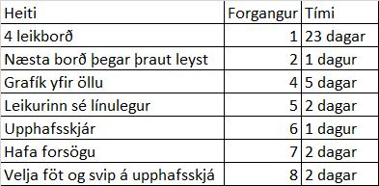

*Tafla 3.2.2*

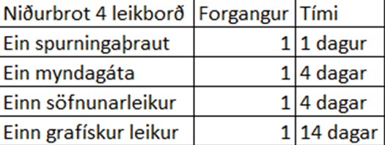

Tafla 3.2.3

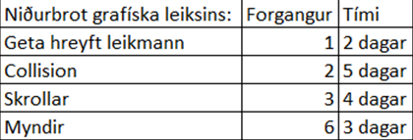

# Verkáætlun

*Verkáætluna má sjá í viðhengi aftast en hún var gerði í Microsoft Project. Þar má sjá nánari tímaáætlun og forgangsröðun. Ætlum við að reyna vinna eftir þeir áætlun en hún gæti breyst.*

## Dagsetningar fyrir verkefnið

|  |  |  |
| --- | --- | --- |
| **Verkþáttur** | **Ábyrgur** | **Skiladagur** |
| Frumgreiningu lokið | Arnar Guðnason | 7. feb 2019 |
| Greiningu lokið | - | - |
| Hönnun og Framkvæmd lokið | - | - |
| Virknisprófunum lokið | - | - |
| Kerifsprófunum lokið | - | - |
| Viðskiptapróf lokið afhending | - | - |

## Greining

|  |  |  |
| --- | --- | --- |
| **Verkþáttur** | **Ábyrgur** | **Skiladagur** |
| Frumgreining kröfur | - | - |
| Greining innleiðing | - | - |
| Prótótýpur | - | - |

## Hönnun og Forritun

|  |  |  |
| --- | --- | --- |
| **Verkþáttur** | **Ábyrgur** | **Skiladagur** |
| Hönnun (Design Specification) Prótótýpur | - | - |
| Framkvæmd | Þróun |  |
| Einingaprófun | Þróun |  |

## Prófanir

|  |  |  |
| --- | --- | --- |
| **Verkþáttur** | **Ábyrgur** | **Skiladagur** |
| Greining Prófáætlun | Prófun |  |
| Skipulagning prófana | Prófun |  |
| Virknisprófun | Prófun |  |
| Heildarprófanir | Prófun |  |

## Afhending

|  |  |  |
| --- | --- | --- |
| **Verkþáttur** | **Ábyrgur** | **Skiladagur** |
| Viðtökuprófanir | Prófun |  |
| Útgáfulýsing | Þjónusta |  |
| Uppsetning útgáfu? |  |  |
| Senda upplýsingar um útgáfu, dagsetningar, breytingar, til ábyrgðaraðila |  |  |

## Áætlun

Áætlanir í þessari útgáfu af skjalinu miðast við fyrsta fasa (Sprint 1) verkefnisins.

### Verkferlar

*Komi upp sú staða að þróunaraðili sjái fram á að ekki verði hægt að uppfylla ákveðna kröfu skal sá hinn sami eða sömu láta verkefnisstjóra vita.*

*Verkefnastjóri skal boða til fundar með hinum meðlimum verkefnisins þar sem farið verður yfir vandamálið sem er fyrir höndum og finna skal lausnir á þeim.*

*Verkefnastjóri skal láta kaupenda vita um allar kröfur sem ekki er hægt að uppfylla og kynna fyrir honum þær ráðstafanir sem hægt er að grípa til.*

*Breytingar á kostnaðaráætlun eru háðar samþykkis kaupanda.*

*Verkefnið fylgir samþyktum verkferferlum sem skilgreindir hafa verið s.s í gæðahandbók. Verkefnið mun aðlaga sig að þessum ferlum og gera viðeigandi viðbætur ef þörf krefur.*

### Mílu Steinar Fasi 1 (Sprint 1)

Áætlun fyrir Mílu Steina (Vörður)

MS1. Greiningu lokið. Notendasögur (kröfurgerðir), umfangsmat og verkefnaáætlanir

MS2. Seinni hluta greingar lokið (Tasks). Þarfagreining/Hönnunarillögur, verkefna og prófáætlanir

MS3. Fyrri hluta hönnunar lokið. Hönnunarskjöl, UML, sequence-diagrams

MS4. Seinni hluti hönnunar lokið. Prófanir og endurbætur.

MS5. Skil á fullunnu verkefni.

### Verkefnahlið Fasi 1 (Sprint 1)

H1: Kröfur og notendasögur tilbúnar.

H2: Hönnun tilbúin (fyrir utan forritun).

H3: Hönnun tilbúin ásamt forritun.

H4: Prófanir tilbúnar. Samsetting borða hafið.

H5: Búið að setja saman allan leikinn. Kerfisprófanir tilbúnar. Virknisprófanir tilbúnar. Lokaskýrsla tilbúin

*Uppsetning verkefnisins með skilgreindum hliðum miðast að því að hægt sé að endurmeta verkefnið á vissum tímapunkti í verkferlinu. Inntaksgögn sem notuð eru við hvert hlið afmarkast af verkþáttum sem skilgreindir eru fyrir Mílu Steina hér að ofan.*

*Stýrihópur verkefnisins tekur afstöðu með árangursmati fyrir hvert hlið hvort verkefnið fullnægi væntingum. Ákvörðun stýrihópar er í megin atriðum tvíþætt. Í fyrsta lagi hvort halda eigi áfram með verkefnið í núverandi eða breyttri mynd og hvort væntingum fyrir hliðið hafi verið fullnægt. Stýrihópur getur þannig boðað til endurmats á fyrri ákvörðun sinni þegar unnið hefur verið úr athugasemdum frá fyrri fundum.*

*Samþykkt kostnaðaráætlun þarf að liggja fyrir áður en haldið er áfram inn í næsta verkhluta. Stýrihópur þarf að samþykkja kostnaðaráætlun sem verkefnið leggur fram fyrir fundinn. Ef kostnaðaráætlun verður samþykkt í breyttri mynd þarf stýrihópurinn að gera grein fyrir hvar kostnaðarbreytingar eiga sér stað.*

Áætlun fyrir verkefnahlið fasa 1

Hlið 1: 13/2/2019

Hlið 2:

Hlið 3:

Hlið 4:

Hlið 5:

### Mannauður

*Starsmenn verkefnis eru: Ari Kvaran, Ari Sigþór, Arnar Guðnason og Bogi Örn Jónsson*

### Kostnaður

Við byrjðum að vinna verkefnið 31 jan og var sprint skilað þann 8. feb unnum við um 1 tíma dag allir saman. Hittumst við alla virka daga sem geri 28 tíma. Þetta þýðir að raun vinna sé 19,6 tímar. Enginn annar kostnaður féll á verkefnið þar sem þetta var aðeins innabúða vinna.

við vorum búnir að ákveða að eyða um 24 tímum í sprett 1.

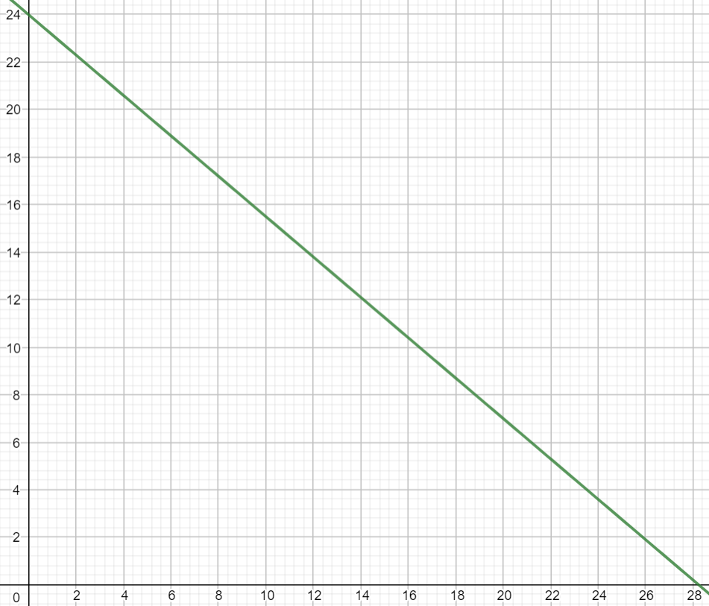

### Skipulag

-

### Áhættumat

*Áhættumat verður gert í samræmi við fyrsta hlið og verður helstu niðurstöður úr matinu dregnar saman hér að neðan, sjá viðauka [7].*

### Gæði

*Sjá gæðaáætlun í kafla 2.1.1.*

### Verkefna lok

*Við lok þriðja fasa verður verkefnið metið samkvæmt áhættumati og lýsing á þeim þáttum sem tókust vel og öðrum þáttum sem tókust miður vel verður gerð. Einnig verður tekið á þeim markmiðum sem hafa náðst miðað við upphaflega áætlun. Verkefnið verður í heild sinni dregið saman í lokaskýrslu.*

# Önnur málefni

-

# Viðauki

[1] Verklýsing Sameiginleg sýn verkkaupa og   
 verkeigenda/verktaka

[3] Höfuð kröfulýsing Megin kröfur (notendsögur) fyrir heildarlausn

[4] Umfangsmat Greining (Hlið 1 og Hlið 2)

[5] Kostnaðaráætlun Heildar kostnaður. Uppfært við hvert hlið

[6] Fjárhagsáætlun Áætlaður- vers. Raunkostnaður. Uppfært   
 mánaðarlega

[7] Áhættumat Miðast við verkefnalok á Fasa 1

**Viðhengi - Tímaáætlun**

